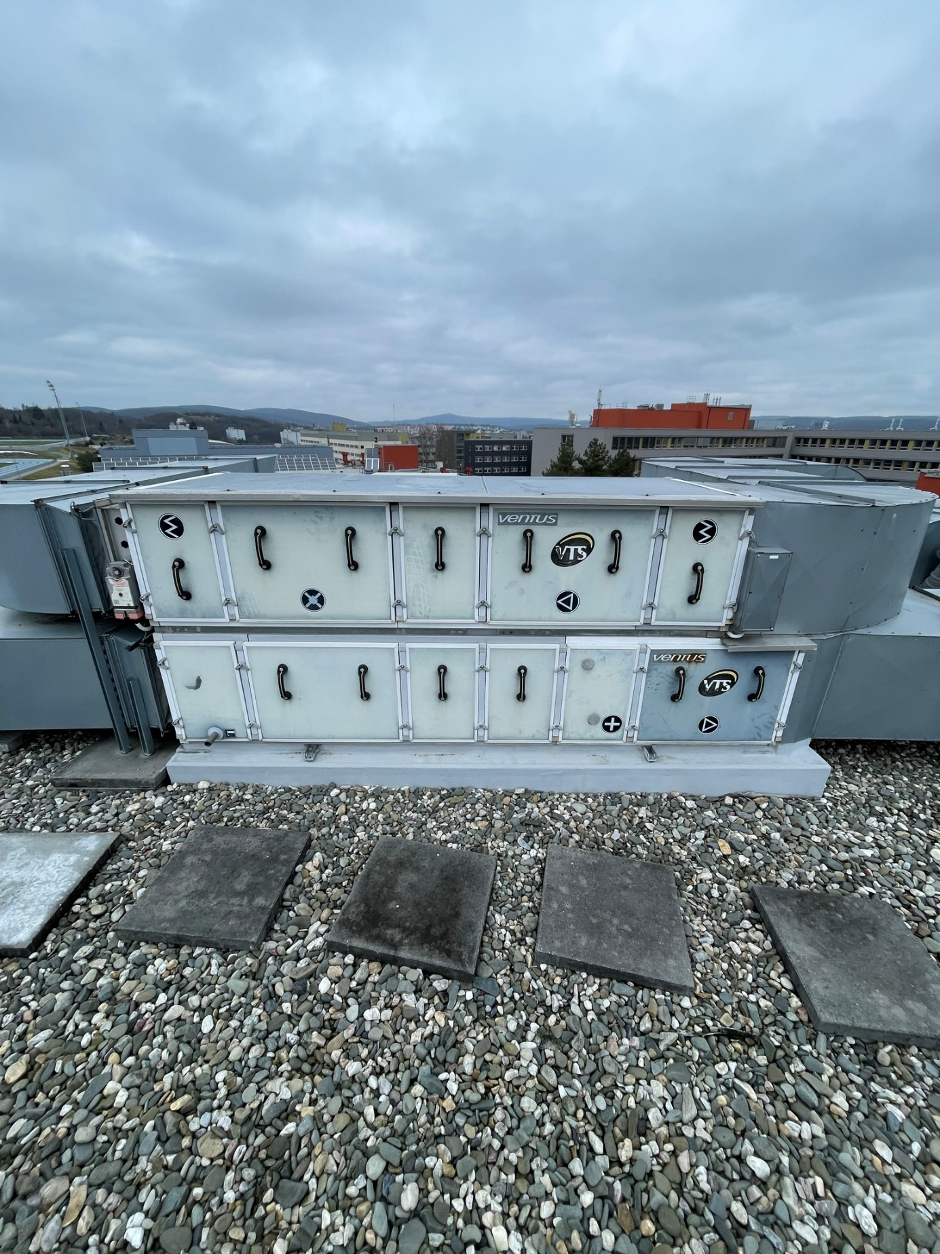

Foto – Konstrukce VZT s betonovou patkou

